Министерство образования Республики Беларусь
Учреждение образования
«Белорусский государственный университет информатики
и радиоэлектроники»

Кафедра ПОИТ

Учебная дисциплина «Теория информации»

ОТЧЕТ

по лабораторной работе №1

Вариант 8

Подготовил: Вишневский К.В.
ст. гр. 451002

Проверила: Болтак С.В.

Минск 2026
Задание:

Написать программу, которая выполняет шифрование и дешифрование текстового файла любого размера, содержащего текст на заданном языке, используя следующие алгоритмы шифрования:
- Метод децимаций текст на русском языке;
- алгоритм Виженера, самогенерирующийся ключ, текст на русском языке.
Для всех алгоритмов ключ задается с клавиатуры пользователем.
Программа должна игнорировать все символы, не являющиеся буквами заданного алфавита, и шифровать только текст на заданном языке. Все алгоритмы должны быть реализованы в одной программе. Программа не должна быть написана в консольном режиме. Результат работы программы – зашифрованный/расшифрованный файл/ы. Кроме работы с файлами программа должна предоставлять ввод/вывод шифруемого текста с клавиатуры/на экран.

Реализация:
- Метод децимаций, текст на русском языке:
Алгоритм выполнения: пользователь вводит открытый текст и число, являющееся ключом для шифра. Вычисление следующего символа шифротекста происходит по формуле ниже:

c = (k⋅ i)mod n

где i – индекс буквы открытого текста в алфавите, а n(количество символов алфавита) и k(ключ) должны быть взаимно простыми числами, т.е. у них не должно быть общих делителей кроме 1.
Дешифровка в свою очередь происходит по формуле:

i = (k⁻¹⋅ c)mod n

где i – индекс буквы открытого текста в алфавите, c – следующий символ шифротекста, n – количество символов алфавита, а k⁻¹ – мультипликативно обратный по модулю n, т.е. k*k⁻¹ mod n = 1.

Индексы букв алфавита приведены в таблице ниже.

Таблица 1 – Индексы букв алфавита
Индекс i | Буква
0 | А
1 | Б
2 | В
3 | Г
4 | Д
5 | Е
6 | Ё
7 | Ж
8 | З
9 | И
10 | Й
11 | К
12 | Л
13 | М
14 | Н
15 | О
16 | П
17 | Р
18 | С
19 | Т
20 | У
21 | Ф
22 | Х
23 | Ц
24 | Ч
25 | Ш
26 | Щ
27 | Ъ
28 | Ы
29 | Ь
30 | Э
31 | Ю
32 | Я

Тест 1.1: Зашифровать текст
Открытый текст: Привет, мир!
Ключ: 2

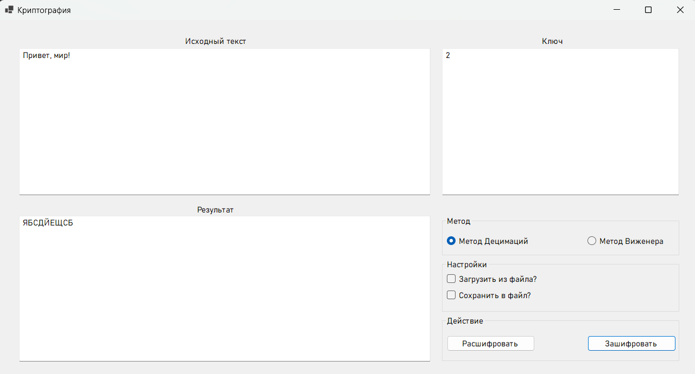

Рис 1.1 – Результат работы программы

Пример вычислений:
П(16) * 2 mod 33 = Я(32),
Р(17) * 2 mod 33 = Б(1),
И(9) * 2 mod 33 = С(18),
и так далее. Символы, не входящие в алфавит, считаются лишними и отбрасываются.

Тест 1.2: Расшифровать текст
Шифротекст: ЯБСДЙЕЩСБ
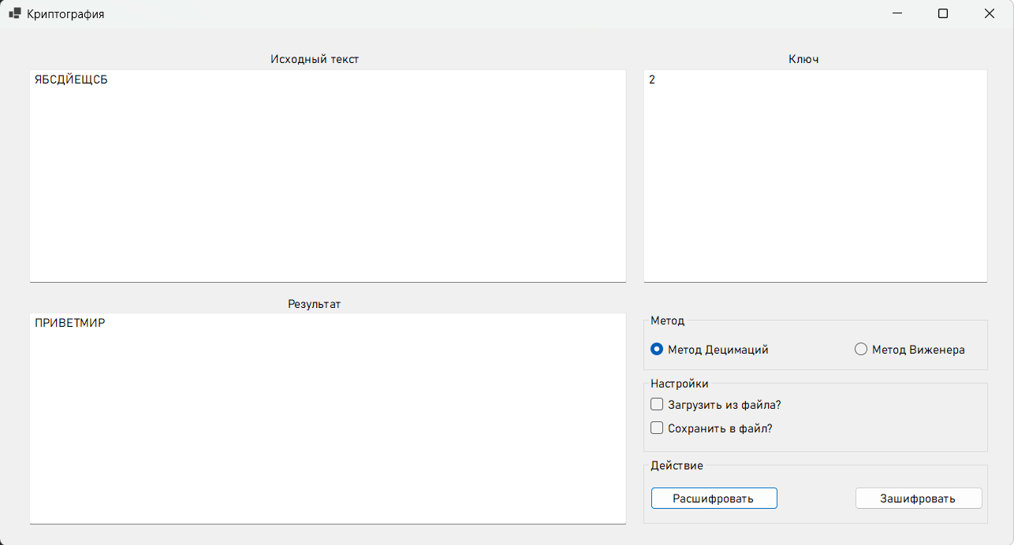
Ключ: 2

Рис 1.2 – Результат работы программы

Пример вычислений:
k = 2. Его мультипликативно обратный по модулю 33:
k⁻¹ = 17, т.к. 2⋅17 mod 33 = 34 mod 33 = 1
Я(32) * 17 mod 33 = П(16),
Б(1) * 17 mod 33 = Р(17),
С(18) * 17 mod 33 = И(9),
Д(4) * 17 mod 33 = В(2),
Й(10) * 17 mod 33 = Е(5),
Е(5) * 17 mod 33 = Т(19),
и так далее.

Тест 2.1: Засшифровать текст
Шифротекст: ПРИВЕТМИР
Ключ: 52
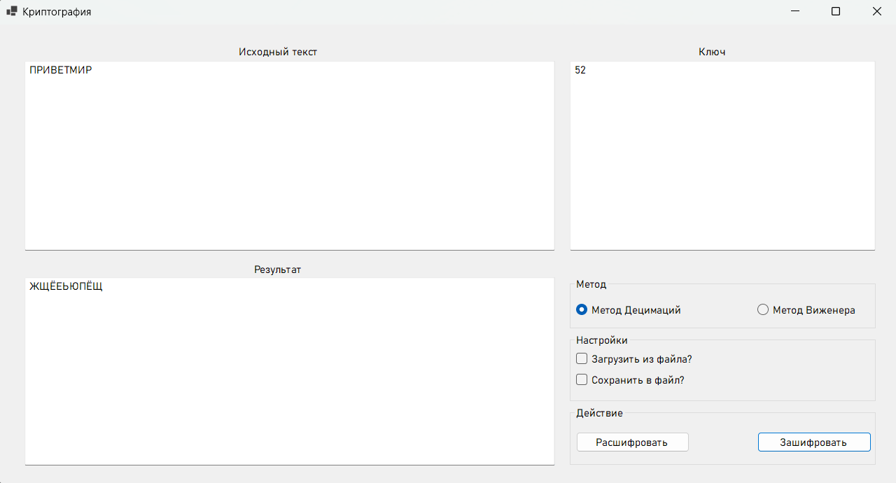

Рис 2.1 – Результат работы программы
Пример вычислений:
П(16) * 52 mod 33 = Ж(7),
Р(17) * 52 mod 33 = Щ(26),
И(9) * 52 mod 33 = Ё(6),
и так далее.

Тест 2.2: Расшифровать текст
Шифротекст: ЖЩЁЕЬЮПЁЩ
Ключ: 52

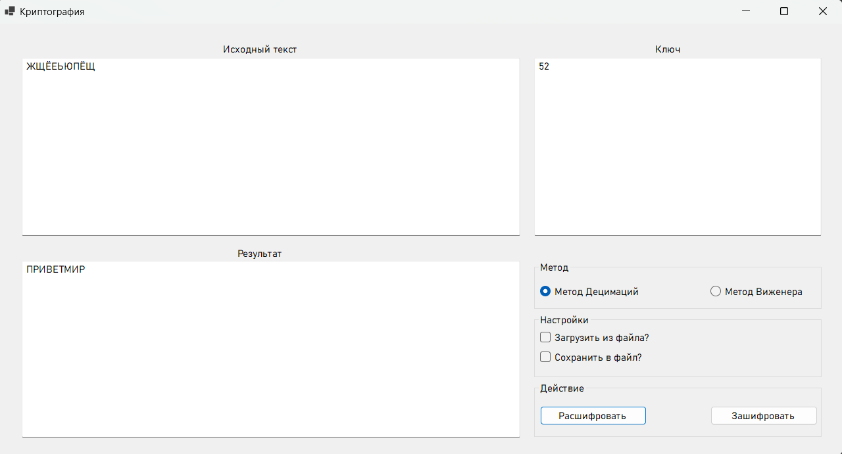

Рис 2.2 – Результат работы программы

Пример вычислений:
k = 52. Его мультипликативно обратный по модулю 33:
k⁻¹ = 7, т.к. 7⋅19 mod 33 = 133 mod 33 = 1
Ж(7) * 7 mod 33 = П(16),
Щ(26) * 7 mod 33 = Р(17),
Ё(6) * 7 mod 33 = И(9),
Е(5) * 7 mod 33 = В(2),
Ь(29) * 7 mod 33 = Е(5),
Ю(31) * 7 mod 33 = Т(19),
и так далее.

Тест 3.1: Зашифровать текст
Шифротекст: Привет, мир!
Ключ: Привет

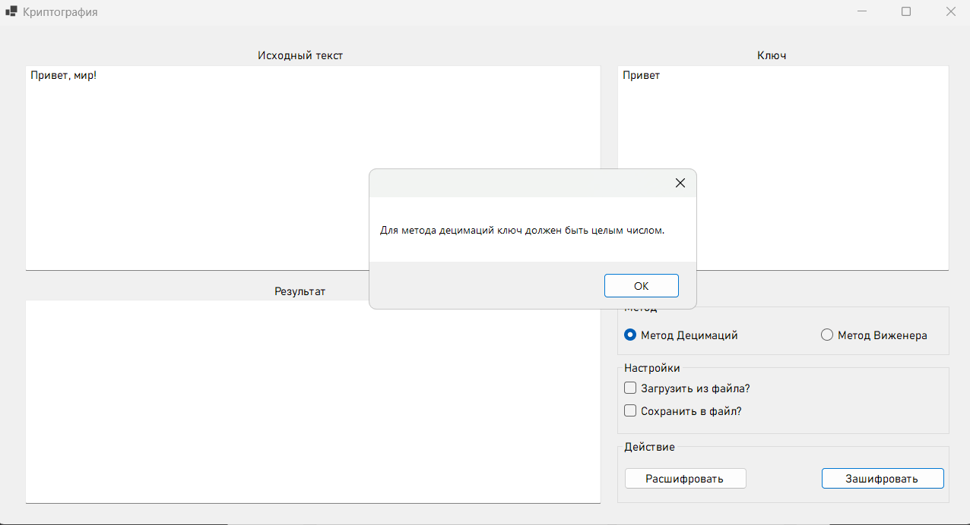

Рис 3.1 – Результат работы программы

Тест 3.2: Зашифровать текст
Шифротекст: Привет, мир!
Ключ: 2е
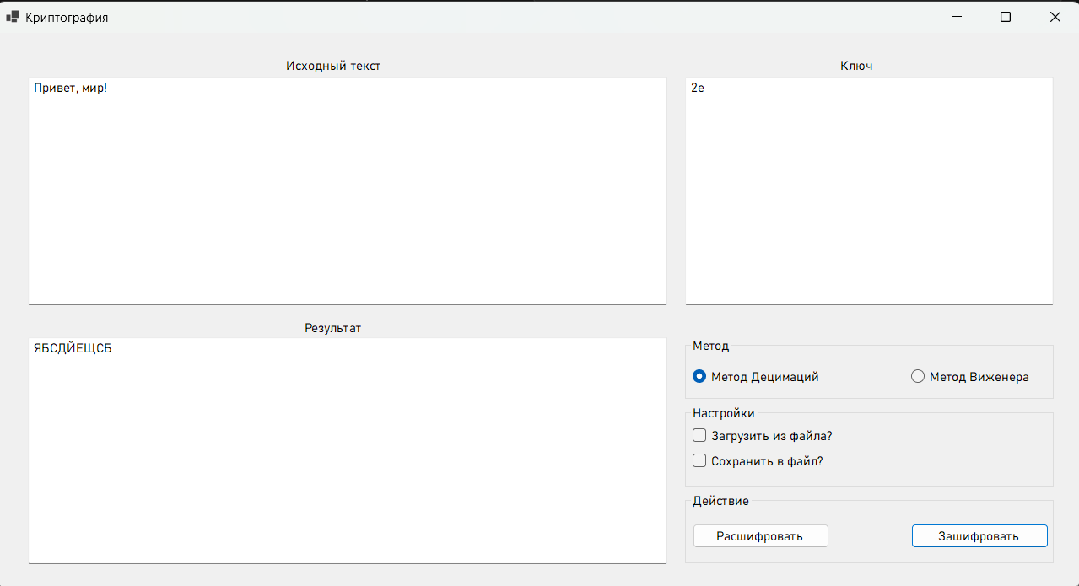

Рис 3.2 – Результат работы программы

Примеры вычислений для k = 2 приведены выше в отчете.

Тест 3.3: Зашифровать текст
Шифротекст: Привет, мир!
Ключ: *пусто*

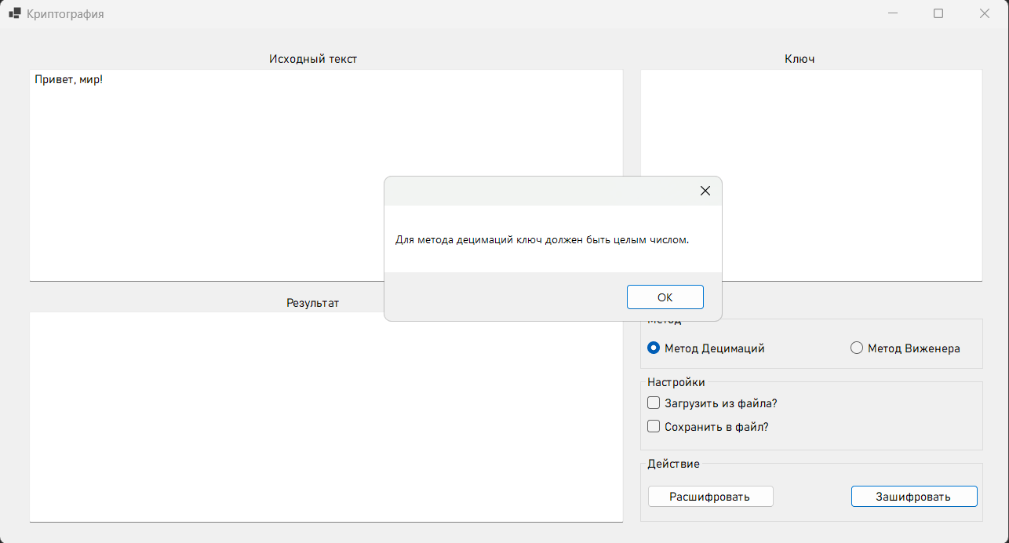

Рис 3.3 – Результат работы программы

- Метод Виженера с самогенерирующимся ключом, текст на русском.
При использовании данного алгоритма используется таблица ниже:

Таблица 2 – шифровочная таблица
 | А | Б | В | Г | Д | Е | Ё | Ж | З | И | Й | К | Л | М | Н | О | П | Р | С | Т | У | Ф | Х | Ц | Ч | Ш | Щ | Ъ | Ы | Ь | Э | Ю | Я
А | А | Б | В | Г | Д | Е | Ё | Ж | З | И | Й | К | Л | М | Н | О | П | Р | С | Т | У | Ф | Х | Ц | Ч | Ш | Щ | Ъ | Ы | Ь | Э | Ю | Я
Б | Б | В | Г | Д | Е | Ё | Ж | З | И | Й | К | Л | М | Н | О | П | Р | С | Т | У | Ф | Х | Ц | Ч | Ш | Щ | Ъ | Ы | Ь | Э | Ю | Я | А
В | В | Г | Д | Е | Ё | Ж | З | И | Й | К | Л | М | Н | О | П | Р | С | Т | У | Ф | Х | Ц | Ч | Ш | Щ | Ъ | Ы | Ь | Э | Ю | Я | А | Б
Г | Г | Д | Е | Ё | Ж | З | И | Й | К | Л | М | Н | О | П | Р | С | Т | У | Ф | Х | Ц | Ч | Ш | Щ | Ъ | Ы | Ь | Э | Ю | Я | А | Б | В
Д | Д | Е | Ё | Ж | З | И | Й | К | Л | М | Н | О | П | Р | С | Т | У | Ф | Х | Ц | Ч | Ш | Щ | Ъ | Ы | Ь | Э | Ю | Я | А | Б | В | Г
Е | Е | Ё | Ж | З | И | Й | К | Л | М | Н | О | П | Р | С | Т | У | Ф | Х | Ц | Ч | Ш | Щ | Ъ | Ы | Ь | Э | Ю | Я | А | Б | В | Г | Д
Ё | Ё | Ж | З | И | Й | К | Л | М | Н | О | П | Р | С | Т | У | Ф | Х | Ц | Ч | Ш | Щ | Ъ | Ы | Ь | Э | Ю | Я | А | Б | В | Г | Д | Е
Ж | Ж | З | И | Й | К | Л | М | Н | О | П | Р | С | Т | У | Ф | Х | Ц | Ч | Ш | Щ | Ъ | Ы | Ь | Э | Ю | Я | А | Б | В | Г | Д | Е | Ё
З | З | И | Й | К | Л | М | Н | О | П | Р | С | Т | У | Ф | Х | Ц | Ч | Ш | Щ | Ъ | Ы | Ь | Э | Ю | Я | А | Б | В | Г | Д | Е | Ё | Ж
И | И | Й | К | Л | М | Н | О | П | Р | С | Т | У | Ф | Х | Ц | Ч | Ш | Щ | Ъ | Ы | Ь | Э | Ю | Я | А | Б | В | Г | Д | Е | Ё | Ж | З
Й | Й | К | Л | М | Н | О | П | Р | С | Т | У | Ф | Х | Ц | Ч | Ш | Щ | Ъ | Ы | Ь | Э | Ю | Я | А | Б | В | Г | Д | Е | Ё | Ж | З | И
К | К | Л | М | Н | О | П | Р | С | Т | У | Ф | Х | Ц | Ч | Ш | Щ | Ъ | Ы | Ь | Э | Ю | Я | А | Б | В | Г | Д | Е | Ё | Ж | З | И | Й
Л | Л | М | Н | О | П | Р | С | Т | У | Ф | Х | Ц | Ч | Ш | Щ | Ъ | Ы | Ь | Э | Ю | Я | А | Б | В | Г | Д | Е | Ё | Ж | З | И | Й | К
М | М | Н | О | П | Р | С | Т | У | Ф | Х | Ц | Ч | Ш | Щ | Ъ | Ы | Ь | Э | Ю | Я | А | Б | В | Г | Д | Е | Ё | Ж | З | И | Й | К | Л
Н | Н | О | П | Р | С | Т | У | Ф | Х | Ц | Ч | Ш | Щ | Ъ | Ы | Ь | Э | Ю | Я | А | Б | В | Г | Д | Е | Ё | Ж | З | И | Й | К | Л | М
О | О | П | Р | С | Т | У | Ф | Х | Ц | Ч | Ш | Щ | Ъ | Ы | Ь | Э | Ю | Я | А | Б | В | Г | Д | Е | Ё | Ж | З | И | Й | К | Л | М | Н
П | П | Р | С | Т | У | Ф | Х | Ц | Ч | Ш | Щ | Ъ | Ы | Ь | Э | Ю | Я | А | Б | В | Г | Д | Е | Ё | Ж | З | И | Й | К | Л | М | Н | О
Р | Р | С | Т | У | Ф | Х | Ц | Ч | Ш | Щ | Ъ | Ы | Ь | Э | Ю | Я | А | Б | В | Г | Д | Е | Ё | Ж | З | И | Й | К | Л | М | Н | О | П
С | С | Т | У | Ф | Х | Ц | Ч | Ш | Щ | Ъ | Ы | Ь | Э | Ю | Я | А | Б | В | Г | Д | Е | Ё | Ж | З | И | Й | К | Л | М | Н | О | П | Р
Т | Т | У | Ф | Х | Ц | Ч | Ш | Щ | Ъ | Ы | Ь | Э | Ю | Я | А | Б | В | Г | Д | Е | Ё | Ж | З | И | Й | К | Л | М | Н | О | П | Р | С
У | У | Ф | Х | Ц | Ч | Ш | Щ | Ъ | Ы | Ь | Э | Ю | Я | А | Б | В | Г | Д | Е | Ё | Ж | З | И | Й | К | Л | М | Н | О | П | Р | С | Т
Ф | Ф | Х | Ц | Ч | Ш | Щ | Ъ | Ы | Ь | Э | Ю | Я | А | Б | В | Г | Д | Е | Ё | Ж | З | И | Й | К | Л | М | Н | О | П | Р | С | Т | У
Х | Х | Ц | Ч | Ш | Щ | Ъ | Ы | Ь | Э | Ю | Я | А | Б | В | Г | Д | Е | Ё | Ж | З | И | Й | К | Л | М | Н | О | П | Р | С | Т | У | Ф
Ц | Ц | Ч | Ш | Щ | Ъ | Ы | Ь | Э | Ю | Я | А | Б | В | Г | Д | Е | Ё | Ж | З | И | Й | К | Л | М | Н | О | П | Р | С | Т | У | Ф | Х
Ч | Ч | Ш | Щ | Ъ | Ы | Ь | Э | Ю | Я | А | Б | В | Г | Д | Е | Ё | Ж | З | И | Й | К | Л | М | Н | О | П | Р | С | Т | У | Ф | Х | Ц
Ш | Ш | Щ | Ъ | Ы | Ь | Э | Ю | Я | А | Б | В | Г | Д | Е | Ё | Ж | З | И | Й | К | Л | М | Н | О | П | Р | С | Т | У | Ф | Х | Ц | Ч
Щ | Щ | Ъ | Ы | Ь | Э | Ю | Я | А | Б | В | Г | Д | Е | Ё | Ж | З | И | Й | К | Л | М | Н | О | П | Р | С | Т | У | Ф | Х | Ц | Ч | Ш
Ъ | Ъ | Ы | Ь | Э | Ю | Я | А | Б | В | Г | Д | Е | Ё | Ж | З | И | Й | К | Л | М | Н | О | П | Р | С | Т | У | Ф | Х | Ц | Ч | Ш | Щ
Ы | Ы | Ь | Э | Ю | Я | А | Б | В | Г | Д | Е | Ё | Ж | З | И | Й | К | Л | М | Н | О | П | Р | С | Т | У | Ф | Х | Ц | Ч | Ш | Щ | Ъ
Ь | Ь | Э | Ю | Я | А | Б | В | Г | Д | Е | Ё | Ж | З | И | Й | К | Л | М | Н | О | П | Р | С | Т | У | Ф | Х | Ц | Ч | Ш | Щ | Ъ | Ы
Э | Э | Ю | Я | А | Б | В | Г | Д | Е | Ё | Ж | З | И | Й | К | Л | М | Н | О | П | Р | С | Т | У | Ф | Х | Ц | Ч | Ш | Щ | Ъ | Ы | Ь
Ю | Ю | Я | А | Б | В | Г | Д | Е | Ё | Ж | З | И | Й | К | Л | М | Н | О | П | Р | С | Т | У | Ф | Х | Ц | Ч | Ш | Щ | Ъ | Ы | Ь | Э
Я | Я | А | Б | В | Г | Д | Е | Ё | Ж | З | И | Й | К | Л | М | Н | О | П | Р | С | Т | У | Ф | Х | Ц | Ч | Ш | Щ | Ъ | Ы | Ь | Э | Ю

Дабы упростить программную обработку для вычисления символов таблицы используются формулы:
- Зашифровать:
c = (p + k)mod m,
где p(столбец) – индекс буквы открытого алфавита, k(строка) – индекс буквы ключа в текущей позиции, c – индекс буквы шифротекста;
- Расшифровать
p = (c – k + m)mod m,
где p(столбец) – индекс буквы открытого алфавита, k(строка) – индекс буквы ключа в текущей позиции, c – индекс буквы шифротекста.

Тест 4.1: Зашифровать
Открытый текст: почему? потому что
Ключ: бананчики

Таблица 3 – таблица подстановки
(столбец)M = | П | О | Ч | Е | М | У | П | О | Т | О | М | У | Ч | Т | О
(строка)K = | Б | А | Н | А | Н | Ч | И | К | И | П | О | Ч | Е | М | У
(ячейка)C = | Р | О | Е | Е | Ъ | К | Ш | Щ | Ы | Ю | Ы | К | Ь | Я | В
Визуально – подстановка символа из пересечения столбца и строки, см. табл. 2.
Программно ячейка вычисляется с помощью формулы. Пример:
Р(17) = П(16) + Б(1) mod 33
О(15) = О(15) + А(0) mod 33
Е(5) = Ч(24) + Н(14) mod 33 = 38 mod 33 = 5
Е(5) = Е(5) + А(0) mod 33
Ъ(27) = П(16) + Б(1) mod 33
и так далее.

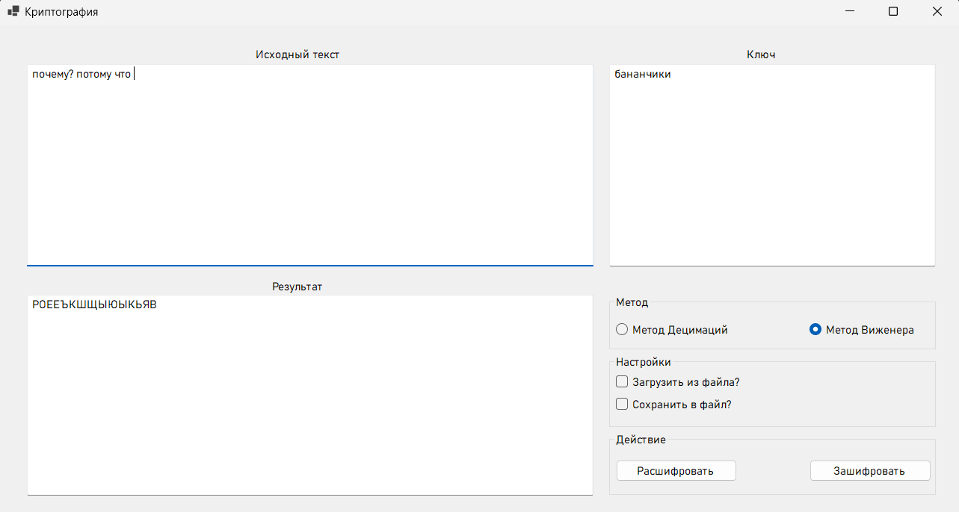

Рис 4.1 – Результат работы программы

Тест 5.1: Зашифровать
Открытый текст: пёсик = собачка
Ключ: переплёт

Таблица 4 – таблица подстановки
(ячейка)C = | Я | К | В | Н | Ъ | Э | Ф | У | П | Э | Ь | И
(строка)K = | П | Е | Р | Е | П | Л | Ё | Т | П | Ё | С | И
(столбец)M = | П | Ё | С | И | К | С | О | Б | А | Ч | К | А
Визуально – подстановка символа из пересечения столбца и строки, см. табл. 2.
Программно ячейка вычисляется с помощью формулы. Пример:
П(16) = (Я(32) - П(16) + 33) mod 33
Ё(6) = (К(11) - Е(5) + 33) mod 33
С(18) = (В(2) - Р(17) + 33) mod 33
И(9) = (Н(14) - Е(5) + 33) mod 33
К(11) = (Ъ(27) - Б(16) + 33) mod 33
и так далее.
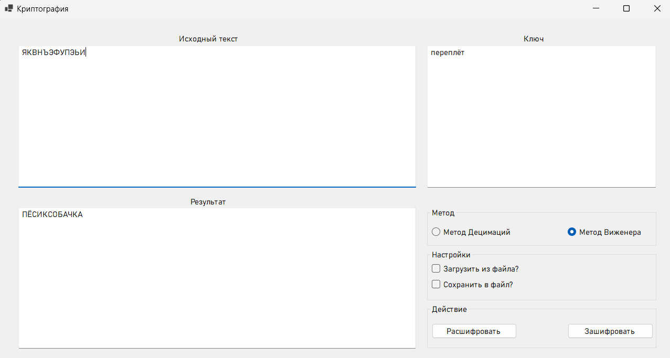

Рис 5.1 – Результат работы программы

Тест 6.1: Расшифровать
Текст: ЯКВНЪЭФУПЭЬИ
Ключ: п2ер3еп1лёт

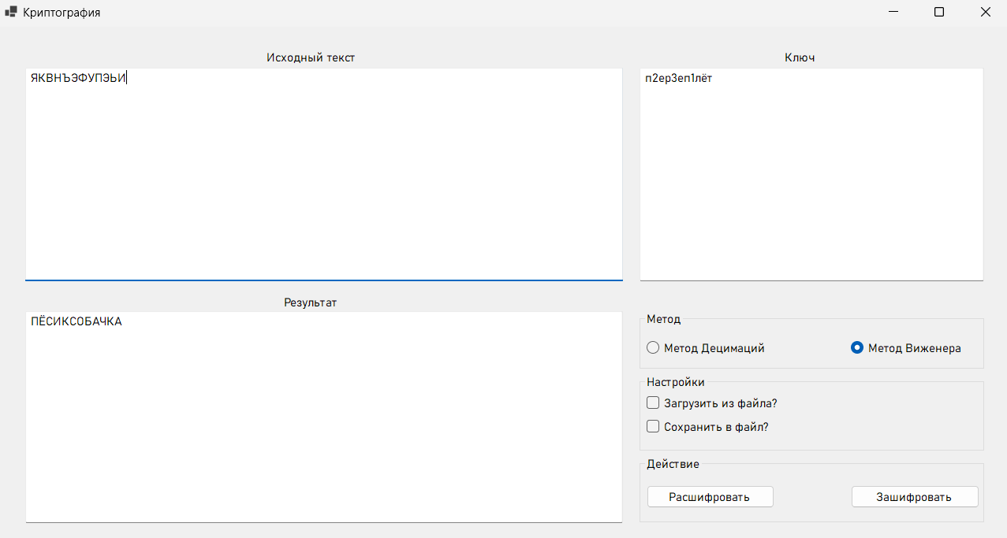

Рис 6.1 – Результат работы программы
Подробный пример работы смотреть выше.

Тест 7.1: Расшифровать
Текст: ЯКВНЪЭФУПЭЬИ
Ключ: *пусто*

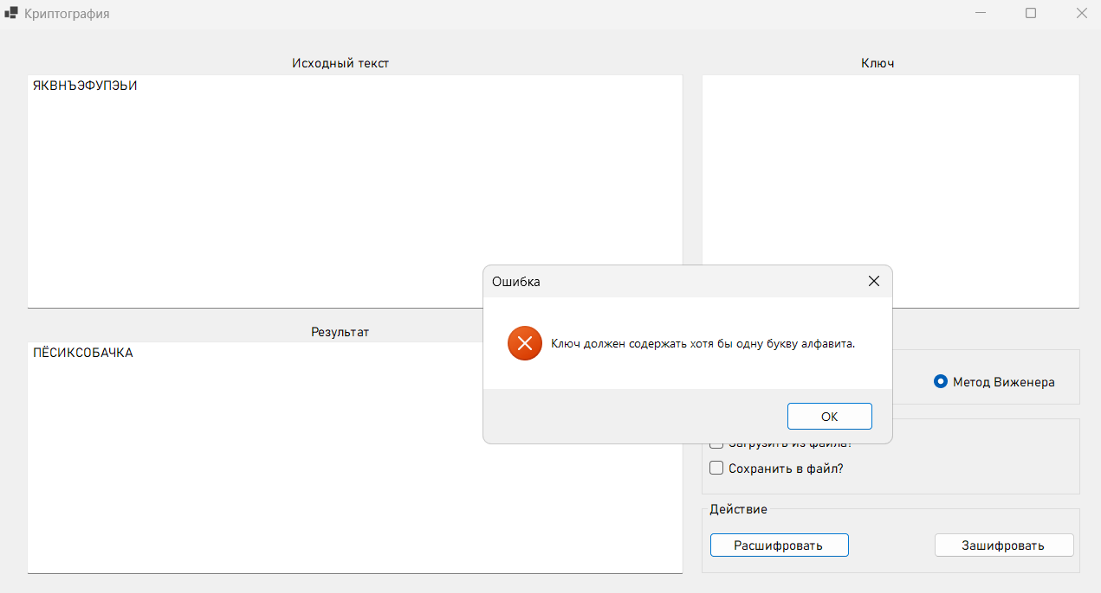

Рис 7.1 – Результат работы программы

